Energiebesparing
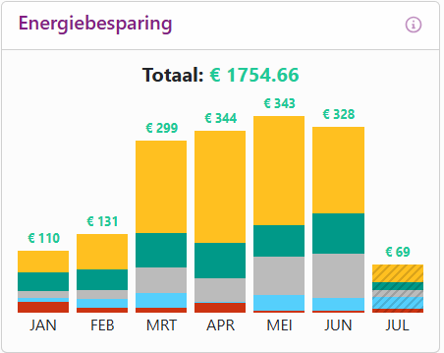
Bij de energiebesparing op het dashboard zie je wat de besparing op je energiefactuur is de afgelopen 30 dagen, exclusief het laden van de EV. De energiekost van de afgelopen 30 dagen is de effectieve kost die je op het factuur zal terug vinden. De Energiekost zonder eigen productie/opslag is de energie kost die je zou moeten betalen als je geen energieproductie en thuisbatterij had, aan het ingestelde tarief weliswaar. Taksen en accijnzen zijn hier niet inbegrepen.
Om gemakkelijk te kunnen vergelijken is hier gekozen voor een berekening van de laatste 30 dagen, wat overeenkomt met een maand. Als deze kost op basis van de maand zou zijn dan zou die in het begin van de maand laag zijn, en op het einde van de maand hoog, je ziet de maandelijkse kost dan enkel op het einde van de maand.

Voor de volledig functionaliteit zoals getoond in het scherm is het service pack 'Smart' of 'All-in nodig.

